НА БЕГОВЫХ ДОРОЖКАХ – ЛЕГКОАТЛЕТЫ
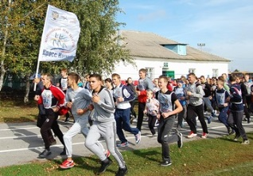
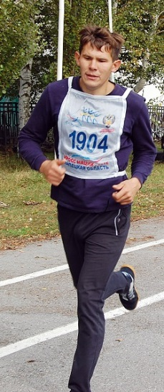
Стадион «Колос» в Добринке в минувшую субботу стал местом проведения большого спортивного праздника. Здесь в очередной раз прошел осенний районный легкоатлетический кросс, посвященный Всероссийскому Дню бега «Кросс Нации – 2016».
В массовом спортивном празднике приняли участие юноши и девушки всех общеобразовательных учреждений Добринского района. Помимо школьников в отдельных забегах участвовали представители, и даже целые команды организаций и учреждений Добринки. На стадионе можно было наблюдать приверженцев здорового образа жизни из центра социальной защиты населения, полиции, администрации района, студентов и обычных жителей райцентра. Участвовали и целыми семьями, как это сделала семья Нарховых из Плавицы. К слову, большинство из них пришли на стадион не ради медалей и дипломов, которые вручались лучшим легкоатлетам, а для того, чтобы с пользой для своего здоровья и общения с друзьями в непринужденной обстановке провести выходной день. Стоит отметить, что и погода в этот день благоволила бегунам в момент проведения стартов. Всех участников порадовало осеннее солнце, отсутствие сильного ветра, комфортная температура воздуха. Хорошего настроения бегунам и зрителям добавляло и музыкальное сопровождение спортивного действа.
Легкоатлеты, прибыв на стадион, не теряли свободного времени до начала стартов, а разминались на беговых дорожках. Немаловажным залогом победы были и правильные тактические советы, которые давали своим командам педагоги физкультуры. От правильно выбранной тактики напрямую зависел и результат. Это можно было наблюдать и во время забегов. Вырвавшись вперед от группы бегун на финишной прямой не выдерживал темп и в итоге не попадал даже в призовую тройку.
Всех участников «Кросса нации» поприветствовал начальник отдела молодежи, спорта и демографии администрации Добринского района А.В. Чернов. Александр Владимирович отметил, что добринцы всегда были приверженцами здорового образа жизни. Это они подтвердили и в очередной раз.
- Я желаю вам всем прежде всего здоровья, - сказал А.В. Чернов, - впредь заниматься спортом, а самым быстрым конечно же победы.
В ходе забегов их участникам предстояло преодолеть две дистанции – 500 метров (девушки, женщины) и один километр (юноши, мужчины). У школьников было по пять забегов. После их проведения определялись три лучших результата. В отдельных забегах участвовали мужчины и представительницы прекрасного пола. Здесь результат не имел значения. Главное было преодолеть дистанцию и не сойти с нее. У юношей бронзовым призером стал Артем Гусев. Серебряная награда была вручена Владимиру Карпову. Победителем же с лучшим временем стал Артем Кутюрин. Среди представительниц прекрасного пола третье место завоевала Алена Скворцова. Чуть быстрее финишировала Анжела Ходова, ставшая второй. Лучший результат у победительницы легкоатлетического кросса Дарьи Лихачевой. В торжественной обстановке победителям и призерам вручили дипломы и медали.
У женщин первой преодолела заявленную дистанцию Татьяна Фролова. Серебряную и бронзовую награды получили Елена Богачева и Наталья Кретова. Среди мужчин победная тройка выглядит следующим образом: 1-е место – Дмитрий Зенкин, второе место – Евгений Курганский, третье место – Евгений Курьянов.
Подводя итоги состоявшегося легкоатлетического кросса, А.В. Чернов поблагодарил всех собравшихся за участие в массовом спортивном празднике.

